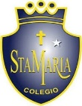
Colegio santa María de Maipú
Departamento de artes, tecnología y música.
Correo: juan.leuthner@colegiosantamariademaipu.cl

Canal de YouTube: Departamento de Artes SMM.
Nivel: 6° básico
Link de la clase: https://youtu.be/IWDCvw8nPEw

Guía de N°13 Ed. musical
6° Básico.

MÚSICA FOLKLÓRICA CHILENA.

Nombre_______________________________________ Curso: _______ Fecha: _______

OA4: Cantar al unísono y a más voces y tocar instrumentos de percusión.
Instrucciones: Lee atentamente y recuerda las figuras con su duración. Finalmente percute el ejercicio N°1.
“El desarrollo de las guías de autoaprendizaje puedes imprimirlas y archivarlas en una carpeta por asignatura o puedes guardarla digitalmente y responderlas en tu cuaderno (escribiendo sólo las respuestas debidamente especificadas, n° de guía, fecha y número de respuesta.”

- MÚSICA FOLKLÓRICA CHILENA
- La palabra FolKlore
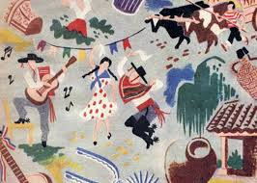
La palabra Folklore fue creada por el anticuario inglés William John Thoms, quien la propuso en una carta enviada a la revista Atthenaeum de Londres, para designar el estudio de las manifestaciones colectivas de creación anónima del pueblo inglés. La carta fue publicada el 22 de agosto de 1846, siendo aceptada su proposición, a partir de ahí, el nuevo vocablo se popularizó rápidamente.
Sin embargo, su reconocimiento oficial se produjo sólo a partir de 1878, cuando es fundada en Londres por La Folklore Society. Desde ese entonces, esta palabra es aceptada universalmente por los estudios de la nueva ciencia, estableciéndose además, el día 22 de agosto, como el día mundial del Folklore.
En 1984 la Real Academia Española de la Lengua castellanizó en vocablo Folklore como “Folclore”, dejando la libertad para escribirla con “k” o “c”
Etimológicamente, el vocablo Folklore está compuesto de dos palabras FOLK: que significa pueblo o gente, y LORE: conocimiento o saber, o sea, la sabiduría de un pueblo.
De acuerdo al concepto más moderno y amplio del término, el Folklore se define como:
El conjunto de manifestaciones culturales que usa un pueblo o comunidad en forma anónima, tradicional y colectiva, para satisfacer necesidades de carácter material o inmaterial. Que se transmite en forma oral de generación en generación.

FOLKLORE INMATERIAL

FUNCIÓN AMENIZADORA |  | FUNCIÓN CÓGNITIVA |  | FUNCIÓN COMUNICATIVA
RECREATIVA | LÚDICA | MÁGICO-RELIGIOSA | EMPÍRICO-RACIONAL | LENGUAJE | LITERATURA
Música  Danza  Fiestas  Costumbres | Juegos  Adivinanzas  Deportes  Pasatiempos | Mitos  Creencias  Supersticiones  Medicina popular | Refranes  Sentencias  Anécdotas  Narraciones Históricas | Dichos  Dialectos  Vocabulario  Mímica  Gestos | Poesía cuentos  Teatro  Leyendas

FOLKLORE MATERIAL

ARTESANÍAS | ALIMENTOS | VESTIMENTA | HABITACIÓN | TRANSPORTE
Alfarería  Cestería  Textiles  Juguetes  Instrumentos musicales | Comidas  Bebidas | Vestimenta  Adornos  Máscaras | Arquitectura  Mobiliario  Enseres | Vehículos  Embarcaciones

Anota 5 ejemplos de folklore material y inmaterial de la zona centro:_______
_____________
_____________
____________
____________

- FOLKLORE NACIONAL
La Música tradicional chilena tiene raíces esencialmente españolas, como consecuencias del largo proceso de hispanización a que fuera sometido el país durante casi tres siglos, Sin embargo, a partir del siglo XVIII comienzan a tener características propias una diversidad encantos y bailes, provenientes de tres corrientes generadoras de nuestro folclore musical.
A continuación, dividiremos en nuestro país por zonas indicando, las danzas e instrumentos más representativos de cada uno.

ZONA | CANCIONES Y DANZAS | INSTRUMENTOS
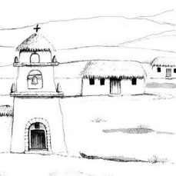  Zona Norte | - Chinos  - Morenos  - Diabladas  - Sambas caporales  - Huachi-Torito  - Trote  - Cachimbo  - Taquirari  - Cacharpalla  - Cuculí  - Rueda  - Cueca Nortina | - Quena  - Zampoña  - Ocarina  - Charango  - Bombo nortino  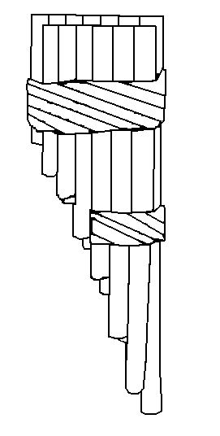  - Charango  - Chillador  - Tarka  - Flautín chino  - Caja Chayera

ZONA | CANCIONES Y DANZAS | INSTRUMENTOS
Zona centro  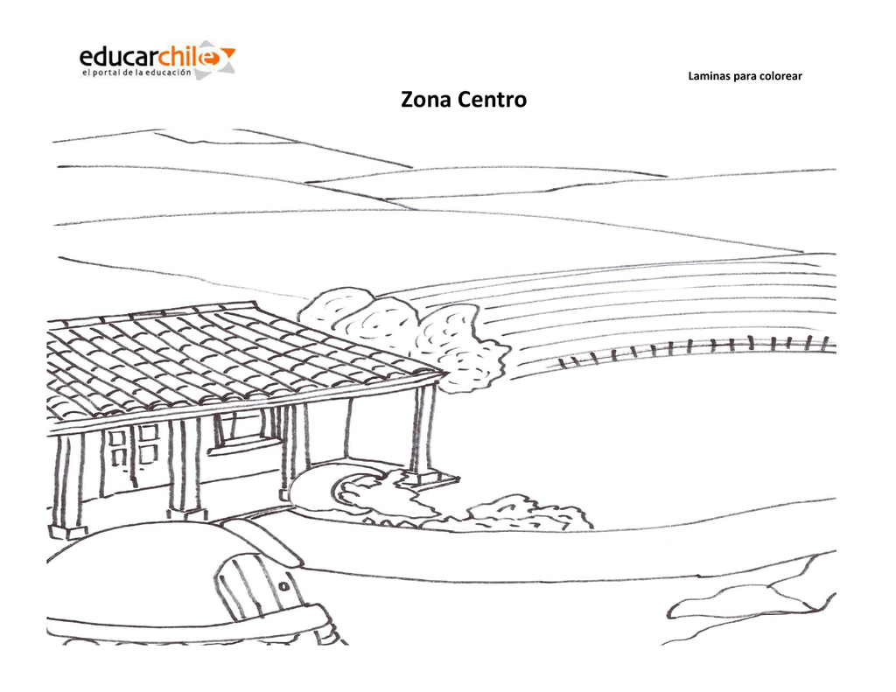 | - Villancicos  - Parabienes  - Esquinazos  - Los romances cantados  - Tonadas  - El canto en décimas a lo divino y a lo humano  - Pregones  - La cueca y sus variedades  - Guaracha  - Corrido  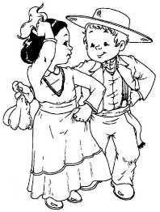  - Cumbia  - Chapecao  - Polca  - Cuando  - Aire  - Mazurca  - Mazamorra  - Jota  - Sajuriana  - Refalosa  - Cielito  - Calladito  - Sombrerito  - Porteña  - Pequén | - Guitarra  - Guitarrón chileno  - Arpa  - Bandurria  - Mandolino  - Vihuela  - Acordeón  - Tormento  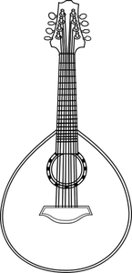  - Cacharraina  - Pandero  - Pandereta  - Cítara  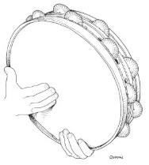  - Bandola
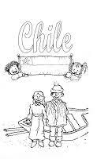  Zona Sur | - Trastrasera  - Choiquepurun  - Cuaca del chapecao  - El costillar  - La sirilla  - Cueca chilota  - Chicoteo  - Pavo  - Baile de la escoba  - Seguidilla  - Nave  - Rin  - Sapo  - Gallinazo  - Ranchera  - Zamba refalosa | - Cultrún  - Trutruca  - Pifilca  - Wada o Huada  (Estos instrumentos Mapuches anteriores son parte importante en la música de la zona sur)  - Bombo chilote  - Rabel  - Caja chilota  - Cambucha o Cajeta  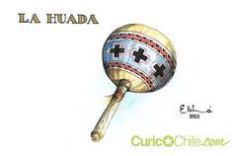
ZONA | CANCIONES Y DANZAS | INSTRUMENTOS
Zona Insular  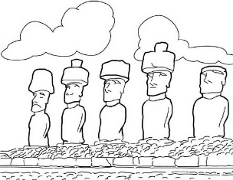 | - Cantos de Aku.Aku  - Cantos Riu  - Cantos de Ate  - Cantos de ute  - Cantos deEi  - Hula-Hula  - Sau- Sau  - Opa Opa  - Tamuré  - Vals Tahitiano | - Ukelele  - Guitarra  - Hio  - Concha marina  - Keho  - Kauaha  - Maea  - Toere  - Tara

Palomo desmemoriado
Rolando Alárcon.

(Polca, recogida en Elqui)

Palomo desmemoriado,
recorre tu pensamiento
y verás que soy la misma
que tú amabas en un tiempo.

Cuando te miro siento
mi corazón palpitar.
Es verdad, palomo mío,
yo no sé lo que me da.

Quién lo hubiera desamado
cuando a volar empezó;
en otros brazos ajenos
no quisiera verlo yo.

Ya se fue mi palomito
a tierras donde él nació
qué mares habrán por medio
que no pueda cruzar yo

